GIẢI PHÁP NÂNG CAO NĂNG LỰC CỦA GIÁO VIÊN TRONG
MÔ HÌNH NHÀ TRƯỜNG THÔNG MINH TẠI KHOA CÔNG NGHỆ ĐIỆN- ĐIỆN TỬ TRƯỜNG CAO ĐẲNG LÝ TỰ TRỌNG

Nguyễn minh Đức, CĐ Lý Tự Trọng TP.HCM

Email: nguyenminhducaltt@gmail.com.

Tóm tắt:
Trong mô hình nhà trường thông minh, ứng dụng công nghệ thông tin vào giảng dạy hết sức quan trọng. Ngoài việc nắm vững các kiến thức, các kỹ năng cơ bản và chuyên ngành, giảng viên cần được trang bị các phương pháp giảng dạy mới như E-learning, sử dụng các phần mềm quản lý và điều khiển qua mạng, các phần mềm tự học, các phần mềm 3D… Các giảng viên lớn tuổi có kiến thức và kinh nghiệm nhưng việc sử dụng công nghệ thông tin còn hạn chế. Các giảng viên trẻ ứng dụng công nghệ thông tin tốt hơn nhưng kiến thức và kinh nghiệm còn ít. Do đó nâng cao năng lực của giảng viên là điều cấp thiết trong mô hình nhà trường thông minh. Các giảng viên trẻ nên phụ trách các môn học cơ sở ngành sau đó giảng dạy các môn học chuyên ngành, tham gia vào các đề tài nghiên cứu khoa học và đi thực tập ngắn hạn tại các nhà máy sản xuất, cơ sở sửa chữa, gia công. Các giảng viên lớn tuổi cần bổ sung các kiến thức về mạng, các phần mềm quản lý và điều khiển qua mạng, các phần mềm mô phỏng…
Abstract:
In the smart school model, the application of information technology to teaching is very important. In addition to mastering the knowledge, basic and specialized skills, the teachers should be equipped with new teaching methods such as E-learning, use of network management and control software, self learning, 3D software ... The older teachers have knowledge and experience but the use of information technology is limited. The young teachers are better at applying information technology but have less knowledge and experience. Therefore the teachers have to improve their capacities in the smart school model. The young teachers should be in charge of the basic subjects, then teaching specialized subjects, taking part in scientific research projects and taking short-term field trips at production factories, repairing and processing establishments,. The older teachers need to add network knowledge, network management and control softwares, simulation softwares ...
Keywords
Softwares , Lan , Arduino, Teamviewer, Program logic controller, Computer Numerical Control

Chữ viết tắt  VOM Volt-Ohm-Milliammeter  Psim Power simulation  PLC Program logic controller  CNC Computer Numerical Control.  LAN Local area network  3D Three-dimensional  I/O Input/Output  Phần mở đầu  Đầu tiên giảng viên nên dạy các môn học cơ sở ngành. Các môn học này là nền tảng để sinh viên tiếp thu các môn học kế. Sau đó giảng viên phụ trách các môn học có độ phức tạp trung bình. Các môn học này giúp cho sinh viên nâng cao tay nghề. Cuối cùng giảng viên hướng dẫn các môn chuyên ngành. Các môn học này giúp cho sinh viên làm quen với các thiết bị thực tế. Do đã qua tất cả các môn học, giảng viên có một cái nhìn khái quát về các kiến thức và các kỹ năng cần có để hướng dẫn cho sinh viên. Cuối cùng giảng viên chỉ phụ trách một số môn học để có trình độ chuyên sâu và cập nhật các kiến thức và kỹ năng sử dụng các phần mềm.  Các môn học chuyên sâu như điện tử công suất, lập trình Thực tập sửa chữa và bảo trì máy CNC, cần phải có thời gian nghiên cứu và thử nghiệm. Tuy nhiên, giảng viên chỉ cần dạy trong vài năm là đã có kinh nghiệm thực tế. Quan trọng nhất trong quá trình tự học là đi thực tập tại các nhà máy và các cơ sở sản xuất để nắm bắt được các thiết bị và quá trình tự động hóa trong thực tế.  Bổ sung các kiến thức về công nghệ thông tin  Để có kỹ năng trong mô hình nhà trường thông minh, giảng viên phải trang bị các kiến thức chung về mạng  máy tính và internet như: các thành phần cơ bản trong mạng máy tính, các giao thức truy cập đường truyền trên mạng LAN…  Giảng viên nên làm quen với các phần mềm điều khiển qua mạng như Teamviewer (Hình 1). Phần mềm này có thể điều khiển được một máy tính khác qua mạng nhờ đó giảng viên giúp đỡ sinh viên rất hiệu quả  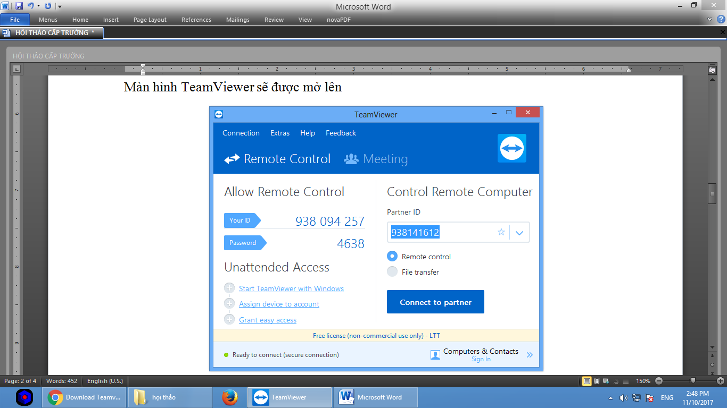  Hình 1 Giao diện phần mềm Teamviewer  Các phần mềm mô phỏng 3D rất hiệu quả trong đào tạo PLC như phần mềm FACTORY I/O (Hình 2) của công ty Siemens mô phỏng quá trình gia công trong các dây chuyền sản xuất (Hình 3, Hình 4, Hình 5). Phần mềm có ưu điểm là không tốn tiền đầu tư máy móc thiết bị. Sinh viên lập trình trên máy tính và điều khiển các thiết bị ảo trên máy tính.  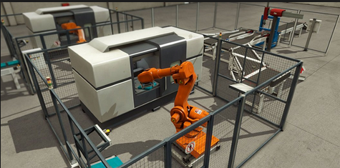  Hình 2 Factory I/O  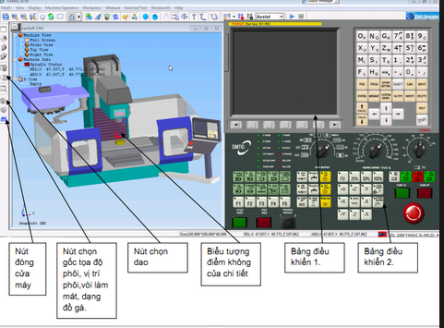  Hình 7 Gia công trên máy phay CNC  NetOp School (Hình 8) là một phần mềm hỗ trợ giảng dạy trong trường học có chức năng nối nhiều máy tính với nhau trong một lớp học để tạo nên sự tương tác qua lại giữa máy tính của học sinh, giảng viên. NetOp School được phát triển bởi công ty Danware của Đan mạch chuyên về các phần mềm điều khiển từ xa thông qua máy tính. Đây là một công cụ giảng dạy hiệu quả, giúp việc truyền đạt trở nên sinh động, trực quan và dễ hiểu hơn. Chức năng:  Dành cho giáo viên: • Các chức năng giảng bài. • Các chức năng điều khiển lớp học. • Các chức năng cho làm kiểm tra. • Các chức năng quản lý lớp học.  Dành cho học sinh • Làm bài kiểm tra • Yêu cầu giúp đỡ • Thực hiện cùng với giáo viên. •Yêu cầu  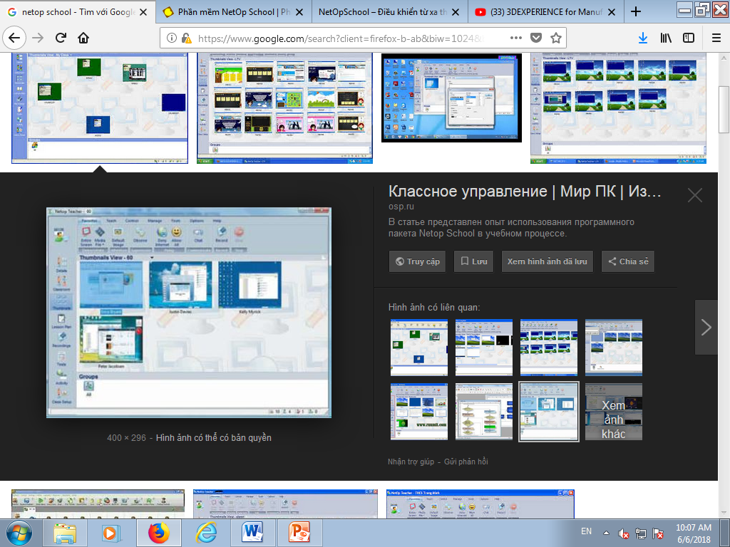  H.8 Giao diện Netopschool | Các giải pháp nâng cao năng lực của giáo viên  Giảng dạy các môn học cơ sở ngành  Các môn học cơ sở ngành của khoa công nghệ Điện- Điện tử như: điện cơ bản, điện tử cơ bản, khí cụ điện, quấn dây máy điện, vẽ điện- điện tử,  Đây là các môn học giúp cho giảng viên kiến thức và các kỹ năng đầu tiên về nghề. Khi quan sát sinh viên thực hành, giảng viên rút ra được các kỹ năng thiết yếu còn yếu để khắc phục. Các kỹ năng cơ bản ảnh hưởng rất lớn đến tay nghề của sinh viên sau này. Ví dụ như cách sử dụng các dụng cụ cầm tay, cách sử dụng đồng hồ đo vạn năng VOM…  Giảng dạy các môn học chuyên ngành  Đó là các môn học đo lường cảm biến, trang bị điện, kỹ thuật số, lập trình vi điều khiển, các đồ án môn học… Giảng viên sẽ củng cố lại các kiến thức và kỹ năng khi hướng dẫn cho sinh viên.  Trong một số môn học, giảng viên phải nghiên cứu và tự học để nắm bắt được nguyên tắc và cách sử dụng thiết bị mới. Nhất là môn học lập trình vi điều khiển như Arduino, lập trình hướng đối tượng, PLC, CNC,  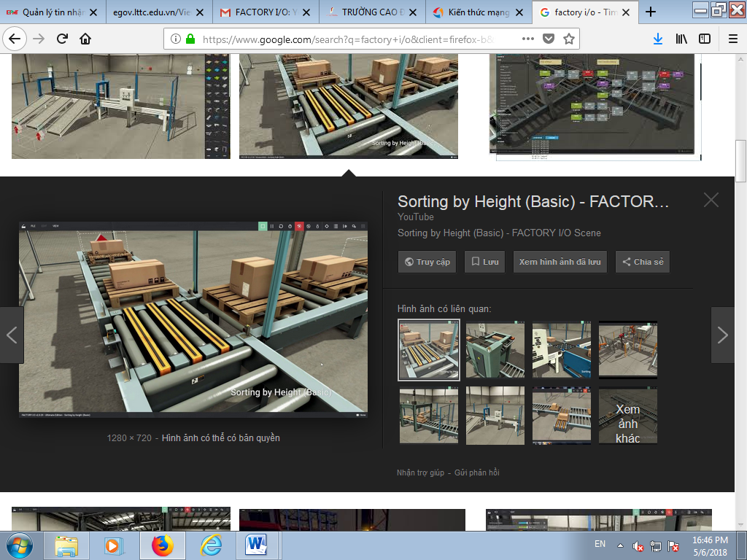  Hình 3 Phân loại theo chiều cao  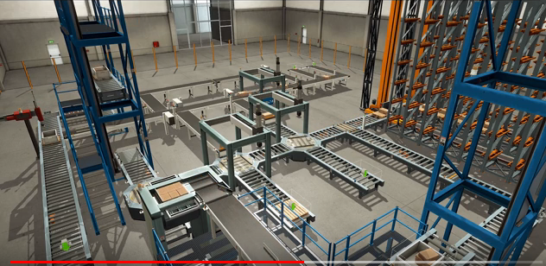  Hình 4 Quá trình lắp ráp  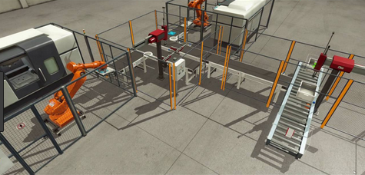  Hình 5 Quá trình phân loại sản phẩm  Phần mềm SSCNC (Hình 6, Hình 7) của công ty Nanjing Swansoft, giúp cho sinh viên thực hành gia  công các chi tiết trên máy tiện và máy phay CNC. Phần mềm mô phỏng các bước thao tác như trên thực tế. Sinh viên không bỡ ngỡ khi tiếp xúc với máy thật  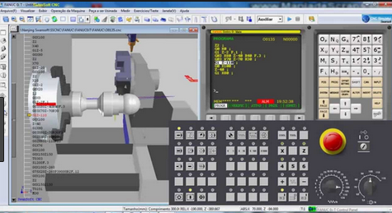  Hình 6 Gia công trên máy tiện CNC  Trong thời gian qua bộ môn Điện tử công nghiệp trường Cao đẳng Lý Tự Trọng sử dụng Teamviewer để giúp đỡ sinh viên trong quá trình làm đồ án môn học, đồ án tốt nghiệp. Các nhóm lắp ráp mạch và thử nghiệm tại nhà. Khi gặp khó khăn, giảng viên có thể quan sát từ xa và đưa ra các gợi ý cần thiết.  Phần mềm NetOp School được sử dụng phổ biến trong các phòng LAB. Sau đây là bảng đánh giá:  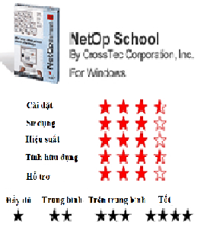  FACTORY I/O đoạt giải thưởng Los Angeles Unite 2016 trong hạng mục mô phỏng hay nhất.  Kết luận  Trong mô hình nhà trường thông minh, giảng viên phải trang bị các kỹ năng thích hợp để đáp ứng với yêu cầu. Ngoài việc nâng cao tay nghề bằng cách giảng dạy các môn học khác nhau, giảng viên cần sử dụng được các phần mềm quản lý lớp học, các phần mềm dạy học, ôn tập, đánh giá, thi trực tuyến, các phần mềm tự học cho  giáo viên và học sinh hay tổ chức lớp học trực tuyến.  Tài liệu tham khảo  - Giáo dục thời đại  Người thầy trong thời đại 4.0  https://giaoducthoidai.vn 20/11/2017  - LINH_TRANYEN  Hướng dẫn cài đặt phần mềm mô phỏng SSCNC 6.9  https://daotaocadcam.info 24/2/2015  - Khoa điện- điện tử Đại học Duy tân  Phần mềm mô phỏng PLC và xây dựng nhà máy 3D  https://kdientu.duytan.edu.vn 17/12/2016  - Thế giới vi tính  Công cụ trợ giảng Netop School  https://pcworld.com.vn 15/6/2004

Một số kinh nghiệm và đánh giá :

Teamviewer được sử dụng trên 200 quốc gia, với hơn 1,5

tỷ người dùng. Teamviewer đượcc tin cậy bởi 90% số công ty trong Fortune 100. Trong giảng dạy, việc sử dụng Teamviewer dễ dàng, chỉ cần tải về và sử dụng.

t

